**【46105　櫃員現金提領】**

**壹、交易介紹**

|  |  |
| --- | --- |
| 原交易代號 | 原交易名稱 |
| T901 | 櫃員現金提領 |

‧整合原交易如上。

**貳、執行路徑**

管理性業務→開關行作業→櫃員現金提領

**參、操作及業務規則說明**

供櫃員執行臺外幣現金提領：選擇「幣別」，輸入欲提領之「紮數」限輸入0.5之倍數及「張/個數」限99張（含）以下，系統將自動計算提領總金額，按【確認提領】即完成現金提領作業。

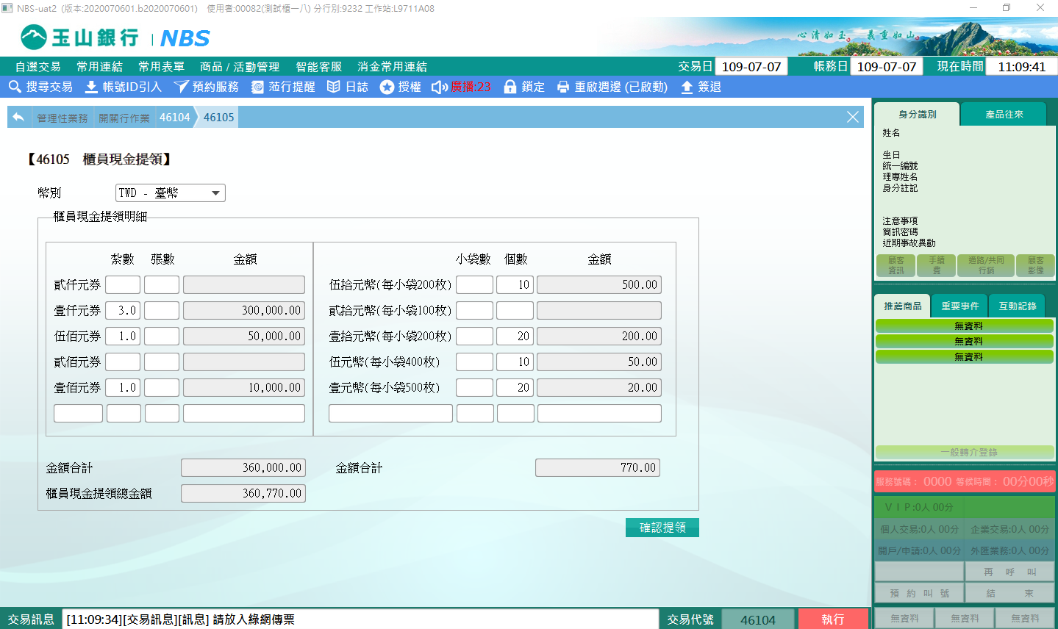

出納角色開啟該支交易之ATM提領畫面：

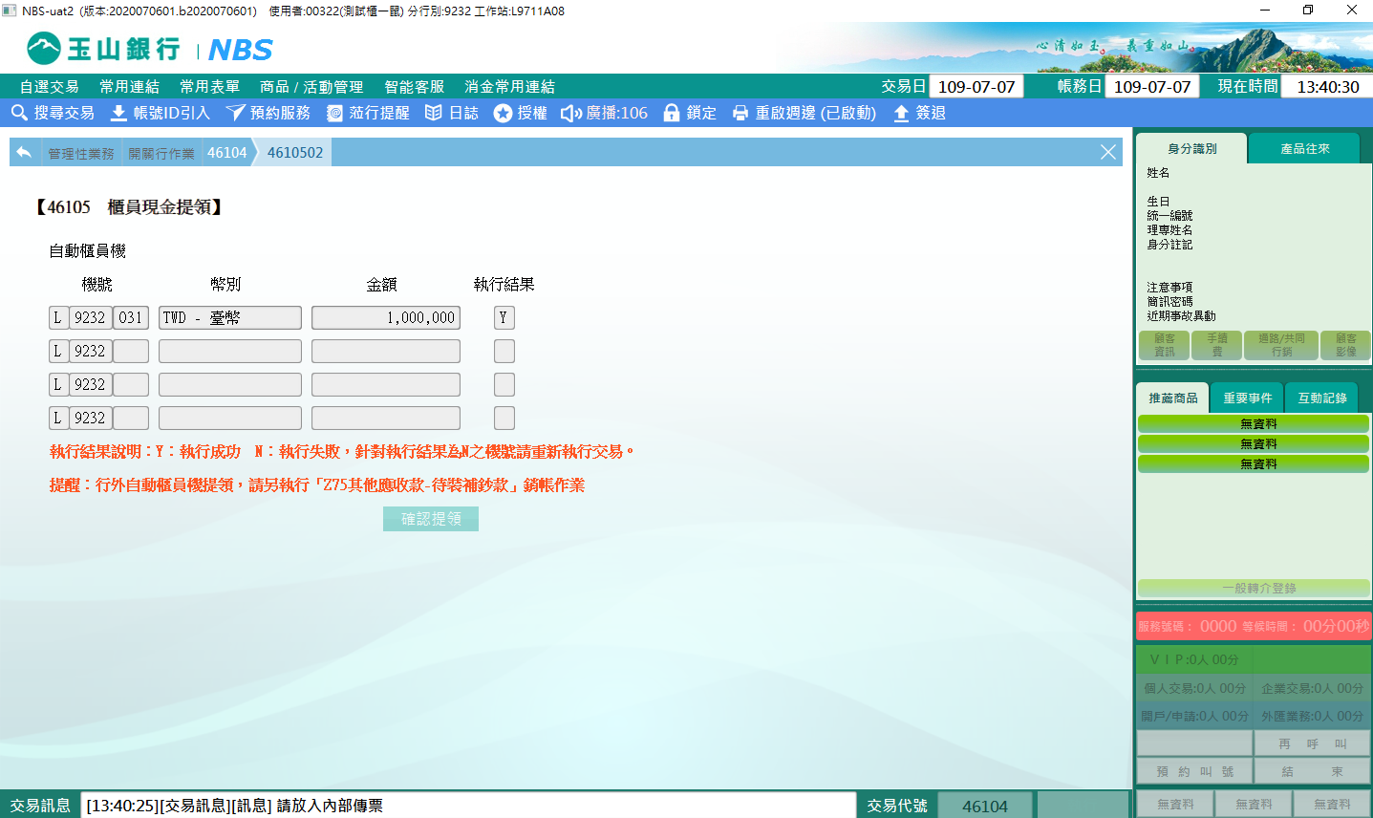

※特殊情境：

1. 分行出納執行交易後，若「執行結果」為「N」，有以下兩種情境：

(1)餘額不足(2)系統暫時中斷，遇及此兩種情況，請重新執行交易後，可於【46119-2使用紀錄查詢】確認「餘額」。

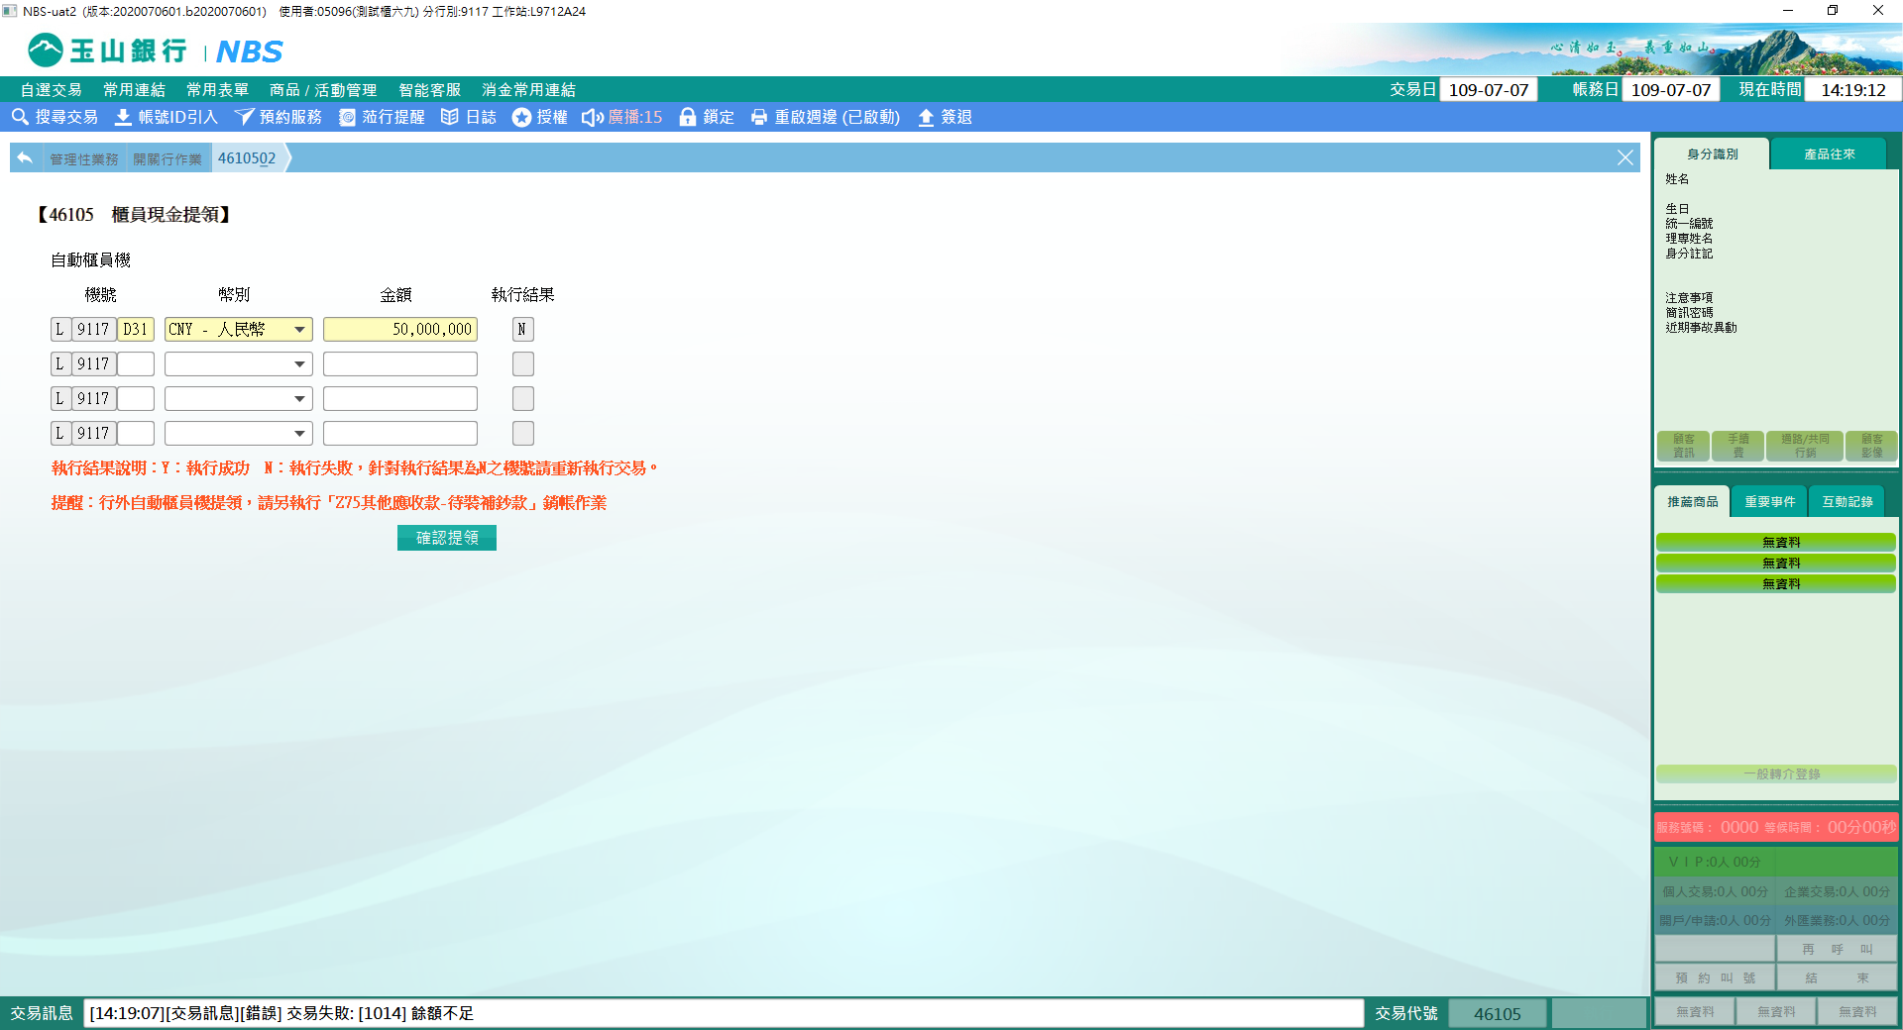

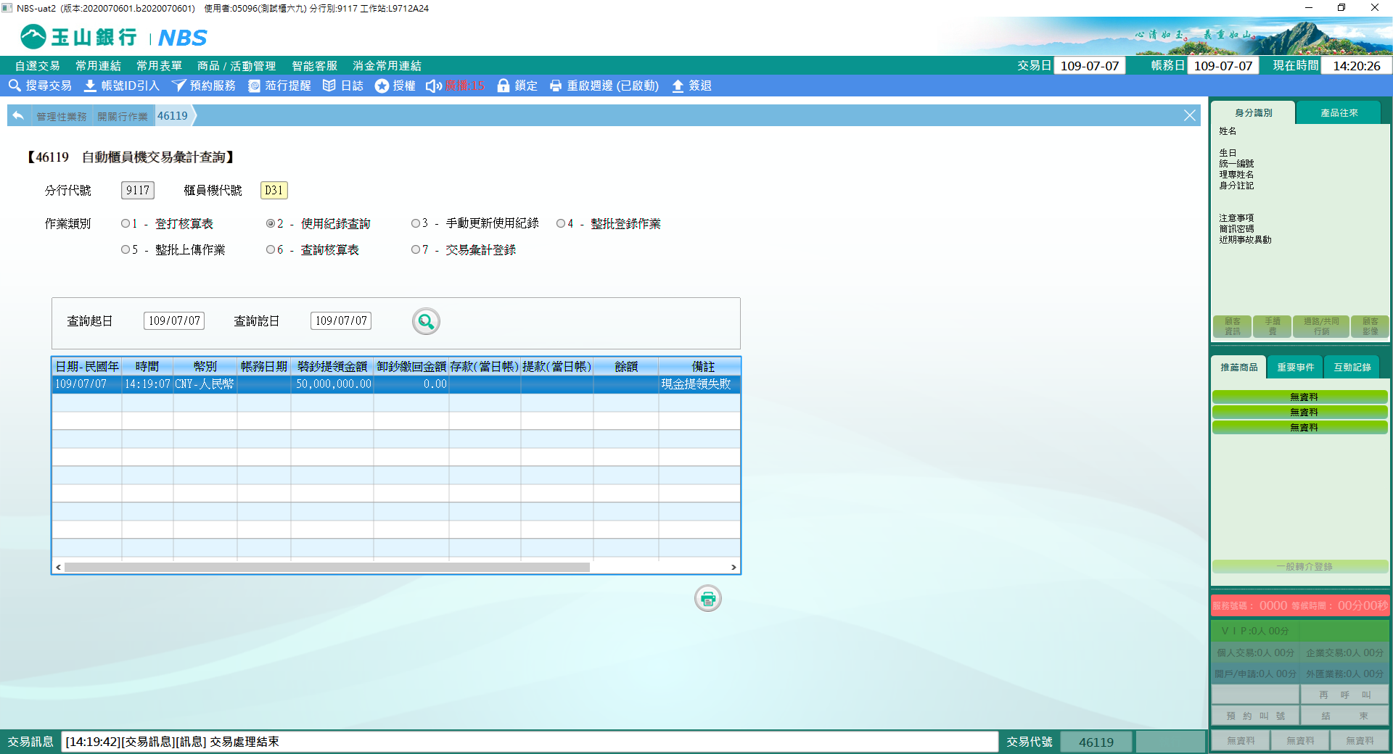

錯誤訊息：[8319]系統暫時中斷，中心正處理中，請稍後再進行交易!

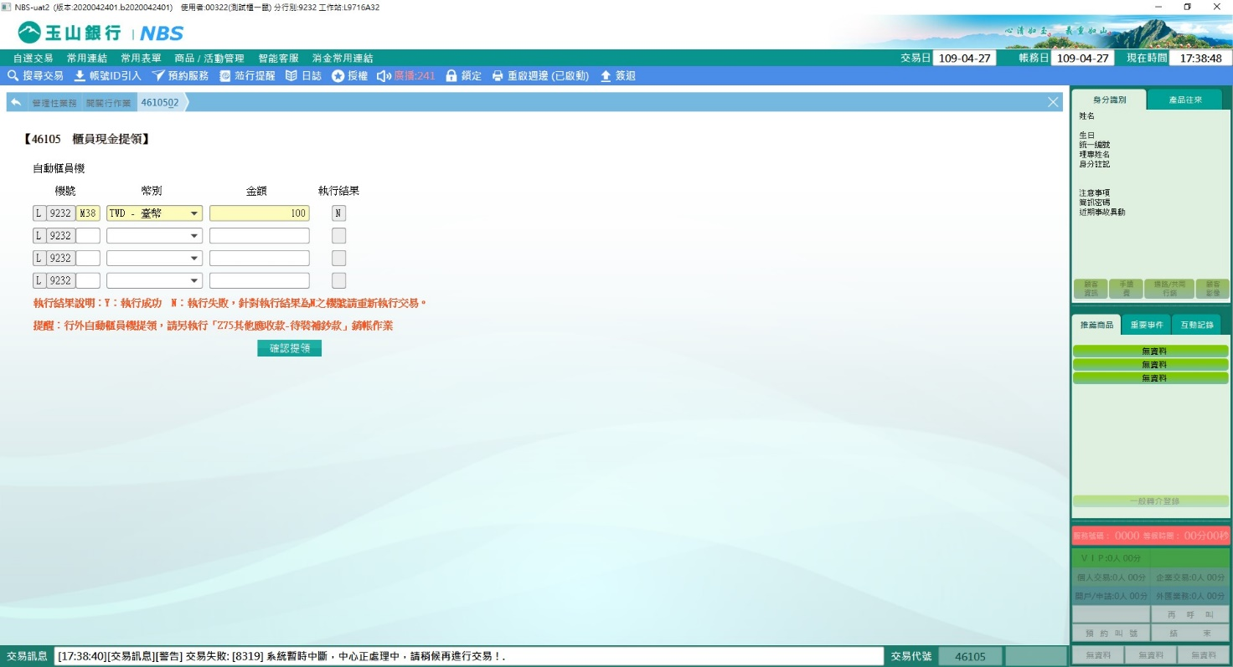

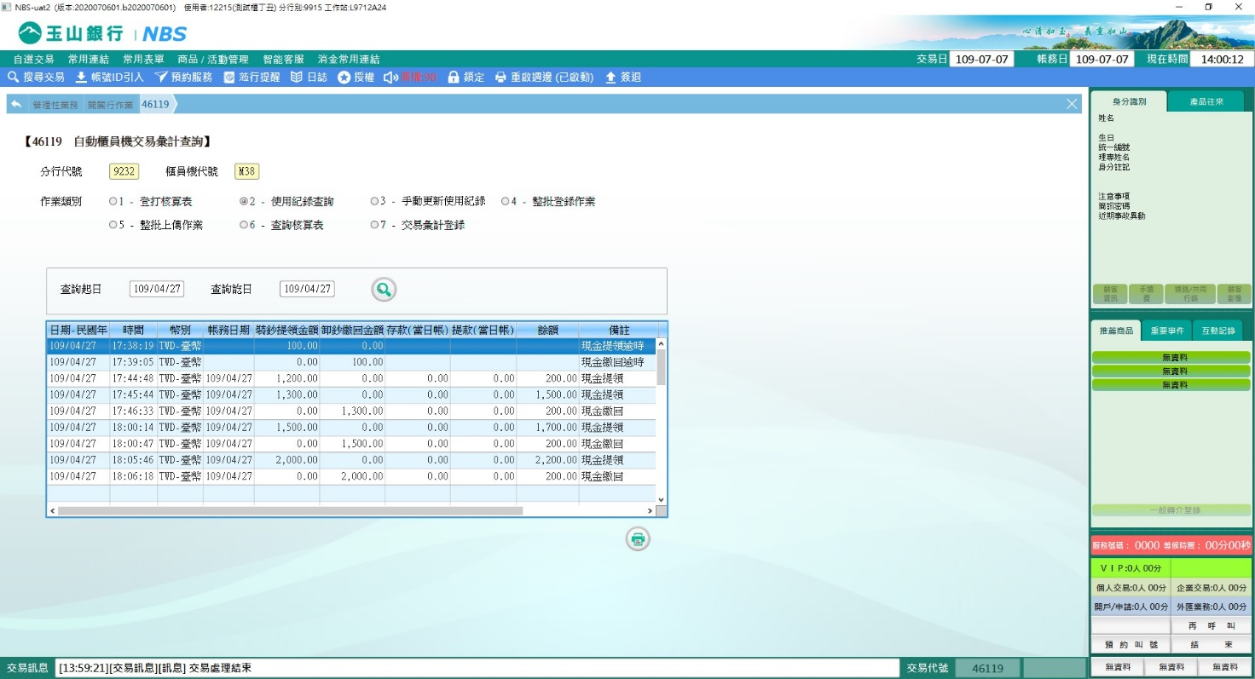

**肆、權限限制**

　　無。